Будущее, в котором я хочу жить.

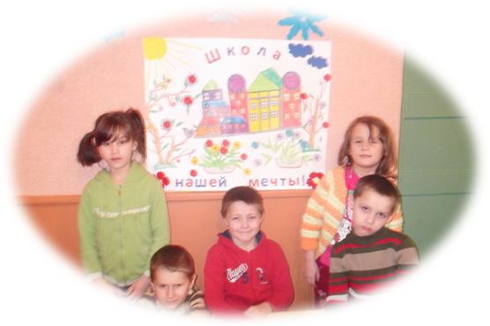
Мир глазами наших детей выглядит иначе. Они полны искренности, правды и правоты, мечтают о будущем, которое не могут представить себе взрослые. Это удивительно, но дети разных национальностей и культур видят будущее одинаково. В нем нет места войне, жестокости и несправедливости. В детском будущем много света, добра и любви. Дети мечтают о чистой природе, о гармонии в семье, школе и обществе, о технологиях, помогающих в успешной учёбе. Дети мечтают и имеют право на то, чтобы эти мечты сбылись! Мечтают об этом и воспитанники Козельской школы-интерната. Поэтому они, приняли активное участие в проекте «Будущее, в котором я хочу жить». Дети вместе со взрослыми выполняли различные творческие работы: рисунки, коллажи, макеты и т.д. Особенно активно включились в реализацию проекта учащиеся начальных классов. Они не только выполняли эти работы, но и защищали их. Третьеклассники сделали творческий проект «Космическая перемена», а ребята из первого класса – макет «Мой класс в будущем». Учащиеся второго класса стали победителями в фотоконкурсе «Школа будущего: мы - за!» Наши малыши представили коллаж «Школа нашей мечты». Учащиеся 5-6 классов оформили выставку рисунков «Школа моей мечты». Также были представлены работы «Будущее в гармонии!», «Спорт – это жизнь!», сочинения «Школа будущего». Инициативная группа брала интервью у детей: «Какой учитель нужен школе будущего?» Большинство детей ответили: «Учитель должен быть добрый, справедливый и отзывчивый». Итогом проекта стала выставка творческих работ и стенд «Школа будущего».

